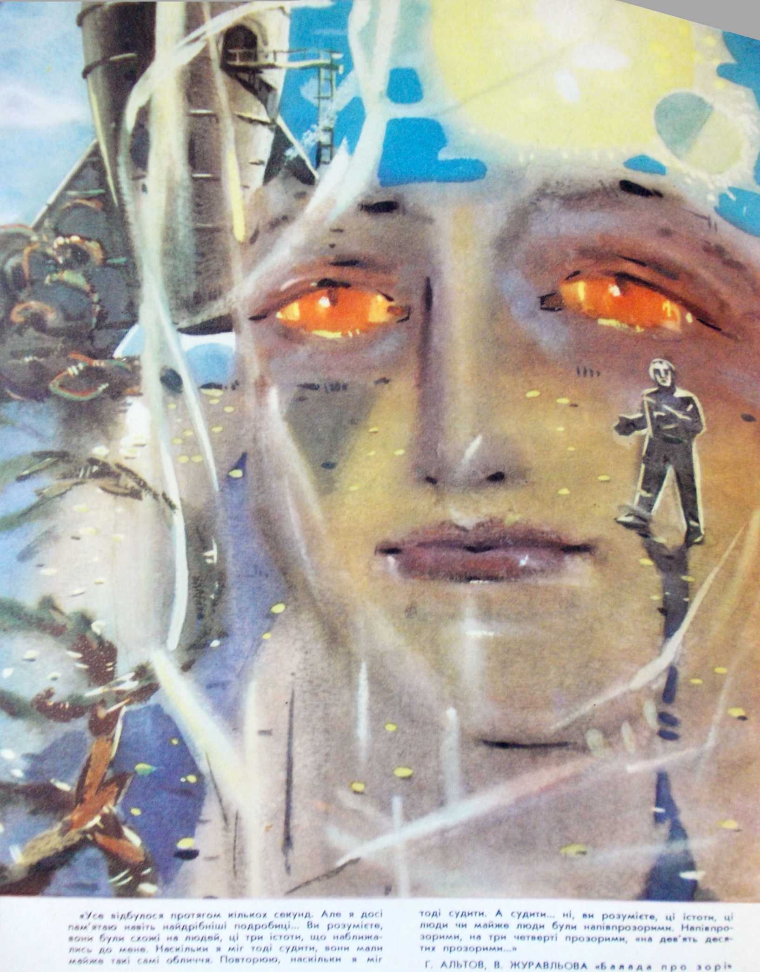

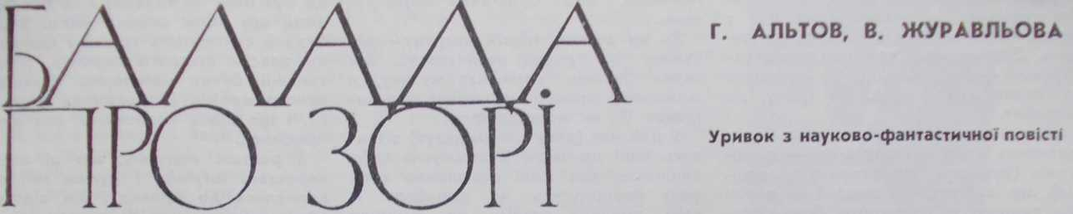

- Привиди? - Шевцов розсміявся. - Звичайно, це не були привиди. Проте, слово честі, якби привиди існували, вони нічим не відрізнялися б від тих, кого я побачив.
Усе відбулося протягом кількох секунд. Але я досі пам’ятаю навіть найдрібніші подробиці... Ви розумієте, вони були схожі на людей, ці три істоти, що наближались до мене. Наскільки я міг тоді судити, вони мали майже такий самий зріст, майже такі самі обличчя. Повторюю, наскільки я міг тоді судити. А судити... ні, ви розумієте, ці Істоти, ці люди чи майже люди були напівпрозорими. Напівпрозорими, на три четверті прозорими, на дев’ять десятих прозорими...
Пробачте мені за плутану розповідь, але я й зараз не можу спокійно згадувати цю зустріч. Ці істоти йшли до мене поволі, навіть дещо урочисто, і я бачив крізь них червоні дерева, небо й хмарини. Мов крізь скло. Так, уявіть собі скляні фігури на яскравому світлі. Видно не дуже яскраво контури, видно навіть саму скляну масу, і все-таки скло прозоре, і ви дивитесь крізь нього...
До речі, я не сказав про очі. Вони відливали рожевим, майже червоним світлом і не просвічували. Червоні очі, як індикаторні лампи електронної машини... Але вони не миготіли.
Повторюю, все це я помітив протягом секунди, майже якоїсь часточки секунди. А потім я побіг. Я кинувся до трапу, миттю збіг нагору, смикнув важіль пневматичної системи. Люк захлопнувся.
Скажу відверто, в цю мить мені здалось, що я божеволію. Мені здалось, що починається марення. Я піднявся в рубку, ввімкнув телеекран... і побачив трьох привидів. Вони не поспішаючи прямували до лісу. Ні, це не була галюцинація!
Гарячково, поспішаючи, я настроїв інфрачервоний відеоскоп. Але ці чорти так само легко пропускали інфрачервоні промені, як і звичайні світлові. В окулярі відеоскопа з’явилися лише розмиті контури. Тоді я запалив ультрафіолетові фари. І знов нічого не вийшло. Певно, мої привиди були зроблені з кращих сортів кварцового скла: ультрафіолетові промені вільно проходили крізь них...
І привиди зникли.
Подивившись на цей ліс і згадавши про спіральні дерева, я раптом усе зрозумів. Я зрозумів, чому вони, ці привиди, прозорі мов скло. Я зрозумів, чому їхня прозорість здавалась неповною - то більшою, то меншою. Організм цих істот в процесі тривалої еволюції пристосувався до умов життя під палючими променями двох сонць, під безперервною зміною радіації - інфрачервоної, світлової, ультрафіолетової. Мені, людині, було гаряче, тому що мене нагрівало випромінювання. А їх прозорі тіла - не нагрівалися. І ступінь прозорості, очевидно, змінювався в залежності від інтенсивності випромінювання і температури повітря.
Інші умови існування привели до іншої будови організму. Цього слід було чекати. Тепер я твердо знав, що в цьому світі мене чекає щось незвичайне...
Привиди (поки що мені доведеться їх так назвати) мусили з’явитися знову. Я не мав щодо цього сумніву. Вони не боялися мене, вони дуже спокійно підходили до корабля і так само спокійно пішли тоді до лісу. Я сказав собі: «Вони прийдуть. Вони чи інші», - і подовгу сидів біля телевізора.
Інколи я засинав, просинався, дивився на екран і знову дрімав. Так минуло кілька діб. А втім, на цій планеті не було ні дня ні ночі в нашому розумінні. Іноді в небі світили обидва Сіріуси. Іноді лишався тільки Малий Сіріус, і можна було бачити яскраві зірки і тьмяний Місяць (мені не хотілося вигадувати інші назви для супутника планети). Ніч, справжня ніч, не наставала, лише сутінки.
Якось, прокинувшись, я побачив на екрані двох привидів.
Знаєте, зі сну все сприймається притуплено - я не хвилювався. Привиди з’явилися з боку лісу, неквапливо наблизились до корабля й пішли назад. Ось тут я остаточно прокинувся.
Але відтоді вони приходили часто, ці привиди. Іноді поодинці, іноді групами. Коли сутеніло, я засвічував бортові фари. Привиди не боялись світла. Вони просто не звертали на нього уваги.
На третю чи четверту добу - не пам’ятаю точно - почався дощ. Привиди одягли накидки, схожі на наші плащі. Мені важко сказати, якого кольору були ці плащі, барва їх мінялась, часом вони ставали прозорими.
Одного разу я ввімкнув мікрофон. Привиди розмовляли - неголосно, цілком спокійно, я б сказав з якимось незрозумілим моторошним спокоєм, з довгими паузами між словами.
У ті дні я багато думав. Було одне питання, найважливіше: вищі чи нижчі від людей за розвитком ці істоти?
Мене дивувало, що вони досить байдуже ставляться до небесного корабля. Прийдуть подивляться, обміняються кількома словами й підуть геть. Хіба ж так поставилися б на Землі до появи чужого корабля?!
І ось ця зовсім незрозуміла байдужість примушувала підозрівати, що розумовий розвиток привидів невисокий.
З другого боку їхня поведінка аж ніяк не нагадувала поведінку дикунів. Корабель опустився з неба, але вони не боялися його. Вони просто дивилися - без особливої цікавості - і йшли геть. Так люди дивляться на камінь, що впав з гори. І від цього мені робилось не по собі.
...Обличчя привида скидалось на обличчя людини, тільки було вужчим, без зморшок, з гладкими вушними раковинами, з пластинчастими дугами рівних, злитих зубів, з довгим напівпрозорим волоссям. Та не це головне. Мене вразило інше. Він посміхався! І от усмішка дійсно була дивна, навіть фантастична. Він посміхався так, як посміхається Джоконда на картині Леонардо: незрозуміло, загадково, чомусь глибоко своєму, схованому від мене...
Як і кожен астронавт, я не раз рискував життям. Та скажу по совісті, справжню мужність, якою не соромно пишатись, я виявив один раз у житті, коли залишився з цим привидом. Залишився, хоч ця дивна (чи страшна - як завгодно) посмішка штовхала мене назад, до трапу, до корабля.
Між іншим, саме в цю мить - ми дивились одне одному в очі - я зрозумів (бувають такі хвилини прозріння), що істоти ці не вищі й не нижчі від людини за розвитком. Вони просто інші! Цілком інші! Їх не можна порівнювати з людиною, як не можна порівнювати... ну, скажімо... дельфіна з орлом.
Так, ми звикли - погана звичка! - міряти на свій аршин. Ми уявляємо собі мешканців інших планет або як наше минуле, або як наше майбутнє. Дурниця! Там, де інші умови існування, там усе йде по-іншому...
Привид дивився на мене червоними жаринками очей, і посміхався. Я почав говорити. Я навіть не пам’ятаю, що я казав. Мені здавалось, що звук голосу вносить заспокоєння, усуває небезпеку сутички. Я говорив - ніколи в житті я так багато не говорив. Цей привид (я все ще зву його цим ім’ям) міг вирішити, що люди - найбалакучіші створіння у всесвіті... Але він мовчав, і з обличчя його не сходила загадкова посмішка Джоконди.
Я говорив довго, дуже довго. Нарешті я стомився, відчув, що більше не можу. Тиша, що запала разом, насторожувала.
Тоді я приніс кристалофон і ввімкнув кристал із записом голосів цих істот. Мій привид зовсім не здивувався, не виявив бажання роздивитись кристалофон.
Треба сказати, що мова привидів була дуже своєрідна. Як би вам пояснити... Розумієте, вона нагадувала уривки музичних фраз. Наші слова складаються з окремих звуків, і це ясно відчувається. Мова привидів лунала надзвичайно мелодійно. Неможливо було визначити, де кінчається один звук і починається інший. Звуки плавно переходили один в один, і саме поєднання звуків було приємним і благородним.
Привид, як я вам сказав, зовсім не здивувався, почувши записані кристалофоном голоси. І тут у мене з’явилась думка включити музику. Мабуть, ця думка виникла тому, що мова привидів була музикальною. Я поставив перший ліпший кристал. Це виявився третій квартет Чайковського. Привид не ворухнувся. Загадково посміхаючись, він слухав музику. Через кілька хвилин я вимкнув кристалофон. І тоді... В першу мить мені здалось, що я ненароком знову ввімкнув апарат. Але це не був апарат. Мій привид повторив усе почуте! Повторив абсолютно точно, відтворивши в усіх деталях, без жодної помилки, без будь-яких перекручень...
Як ви знаєте, третій квартет - річ сумна, а привид посміхався... Він якось інакше сприймав музику, а можливо, просто механічно повторював її, як кристалофон.
У цей час (дощ зовсім ущух) з’явились інші привиди. Я примусив себе лишитись, хоч мені страшенно хотілося повернутись на корабель. А втім, привиди зовсім не змінили своєї поведінки. Вони дивились на корабель, на мене, обмінювались кількома словами і неквапливо йшли геть.
Поволі я звик до їх присутності. Я подумав: коли міг мій привид (чи не правда, смішно звучить - мій привид?) легко повторити прослухану один раз музику, виходить пам’ять у нього надзвичайно загострена. І я вирішив називати йому предмети. При такій пам’яті він не міг не мати розвиненого мислення, не міг не зрозуміти, що я хочу з ним говорити.
Спробуйте уявити собі цю безглузду картину: я показував привидові значення слів - ходив, бігав, лягав, називав (без особливої, між іншим, послідовності) предмети... А він сидів зовсім непорушно і посміхався...
Мабуть, це тривало довго. Вітер розігнав хмари. Повітря швидко розжарилось, і в мене почала паморочитись голова. Мені раптом здалось, що це сон, не більше. Треба розплющити очі, стріпнути головою - і все зникне...
...Несподівано привид підвівся. Тепер, у яскравих променях Великого Сіріуса, він був майже невидимий: туманний серпанок з невиразними розмитими контурами. Порожнеча. І з цієї порожнечі пролунав спокійний голос:
- Я прийду...
Він пішов.
Він пішов, а я стояв і довго дивився йому вслід. Потім побрів до трапу. Я стомився. У мене страшенно боліла голова. Мені не хотілось думати. Усе було байдуже; я ввімкнув апарат електрону і шість годин спав справжнім глибоким сном - уперше за багато місяців.
Апарат, звичайно, спрацював як треба і розбудив мене точно у встановлений час. Я встав дуже голодний, з посвіжілою головою. До речі, треба сказати, що, піднімаючись на корабель, я забрав плоди, принесені привидом. Формою і розміром вони скидались на апельсини, тільки напівпрозорі немов зроблені з живого кришталю. Запах, приємний, хоч і різкий, нагадував запах гвоздики. Я узяв проби на аналіз. Плоди виявились їстівними. І після капітального земного сніданку (можливо це був обід чи вечеря) я їх з’їв. Сказати, що вони смачні, мало. В них була й соковитість груші, і терпкість не зовсім стиглого персика, і найтонший букет майстерно приготовленого крему, і прохолода морозива, і ще щось невловиме, але дуже приємне...
Я раптом подумав, що ці плоди вирощені штучно, і думки мої повернулися до привиду. Він відповів мені моєю мовою. Він зрозумів мене. Йому потрібно було для цього лише кілька годин. З моєї точки зору, це чудо. А з його? Припустимо, сучасна людина зустріла б дикуна, що володіє трьома десятками слів. Чи багато часу потрібно було б, щоб зрозуміти й запам’ятати ці три десятки слів, особливо коли дикун сам намагається пояснити їх значення?.. По відношенню до привида я був, певно, таким дикуном. І він без особливо великих зусиль зрозумів мою нескладну (з його точки зору) мову й відповів мені на ній.
У цьому місці гіпотеза розсипалась як карточний будиночок. Цілком імовірно, що розумні істоти на деяких планетах випередили за розвитком людину. Але високий розвиток мав позначитись на способі життя. Зокрема, на технічному прогресі. А розвиненої техніки у жителів цієї планети не існувало. Не було авіації. Не було радіозв’язку. Дуже чутливі мікрофони «Пошуку» не вловлювали жодних індустріальних звуків. Принаймні в радіусі кілометрів п’ятнадцяти не працювали двигуни, не їздили автомобілі, не ходили поїзди. І отже, не було багато чого іншого, тому що галузі техніки тісно пов’язані між собою і взаємно одна одну зумовлюють. Нема авіації, отже немає двигунів внутрішнього згоряння, отже не видобувають нафту, отже не розвинута хімія... Немає радіозв’язку, отже немає електропромисловості, немає електроніки й автоматики, безперечно, не використовується атомна енергія...
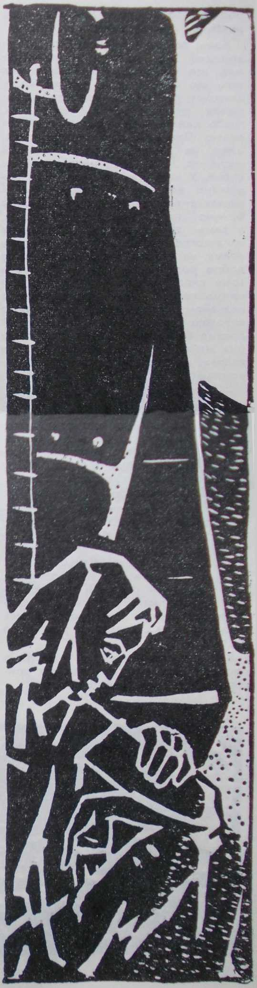Подібно до того як палеонтолог по одній кості відновлює зовнішній вигляд вимерлих тварин, так само й інженер може по одному технічному факту зробити досить точні висновки про рівень розвитку техніки. Я ці висновки зробив, і вони говорили: аж ніяк не вищий, ніж у нас у вісімнадцятому столітті, а, можливо, нижчий.
Але тут ламалась друга гіпотеза, за якою жителі цієї планети відстали в розвитку від людей. Жодна людина, озброєна найдосконалішими електронними машинами, не змогла б так швидко розібратися в чужій мові. Для цього - обставина цілком безперечна! - був потрібен дуже розвинений розумовий апарат.
Звичайно, я просто розв’язував нерозв’язне завдання. Не можна порівнювати непорівнянне. Що більше - квадратний метр чи секунда? Безглузде питання. Жителі цієї планети були іншими. Така думка вже промайнула в мене. Але одна справа теоретично припустити якісь положення, а інша - прийняти всі наслідки, що випливають звідси. Теоретично я припускав, що тут чужий світ, із своїми, цілком відмінними від земних, законами. Але просто по-людському мене мучила невідчепна думка; вищі чи нижчі від нас за розвитком ці істоти?
Я згадав, що привид - мій привид! - обіцяв прийти. Я піднявся в рубку, настроїв телеекран.
Так, він сидів на старому місці.
Були сутінки. Великий Сіріус сховався за горизонтом. Спіральні дерева випростались: листя їхнє стало синьо-зеленим. Привид сидів, загорнувшись у блакитну накидку. Червоні очі світились як жаринки. Він дивився на люк. Я швидко спустився вниз. Біля трапу лежали інші плоди - сірі, дископодібні.
Так почалася друга зустріч. І цього разу першим заговорив привид.
Тут мені доведеться дещо пояснити. Як ви пам’ятаєте, привид (мені все ще доводиться так його називати) з усією точністю повторив третій квартет Чайковського. Людський голос просто неспроможний відтворити одночасну гру чотирьох інструментів. Але справа не в цьому. Я хотів лише нагадати, що привид повторив усе, зберігши найтонші відтінки, навіть легке скрипіння кристалу перед початком гри. І ось ця особливість позначилась в мові. Привид говорив моїми словами, тобто він вживав ті самі слова, які досі вживав я, причому саме в такому значенні, яке мав на увазі я. І найхарактерніше: він говорив моїм голосом. Це досить неприємне відчуття, коли з тобою розмовляють твоїм же голосом.
Отже я підійшов до нього, і він спитав:
- Звідки...
Я почав пояснювати (згодьтесь, що це було нелегко), але привид досить рішуче перебив:
- Багато говориш. Мало показуєш.
І посміхнувся.
Він взагалі часто посміхався. З двох гіпотез, про які я вам казав, сам привид, очевидно, вибрав би першу. Мабуть, він вважав мене дикуном.
Я не зрозумів, що він розуміє під словом «показуєш». На кораблях, як •и знаєте, є стереопроектори. Був такий проектор і на «Пошуку». Я давно ним не користувався, не хотілось. Але привид просив показати...
Страху він все-таки не знав. Коли я запросив його на корабель, він пішов за мною. Спокійно, без вагань. Я привів його до кают-компанії, показав на крісло. Він сів. Було щось неймовірне в цьому видовищі. Як би вам пояснити... Ну, так виглядав би древньоримський воїн за електронним мікроскопом. Або індійський жрець біля радіолокатора.
І знову мене здивувала байдужість цієї істоти до всього, що він бачив навколо. Він не оглядався, не розпитував ні про що, нічому не дивувався. Дикун, потрапивши в лабораторію, здивувався б. Сучасна людина, опинившись у хатині дикуна, теж була б здивована й зацікавлена. Але цей привид не дивувався ні з чого.
Знаєте, мені не хочеться вас інтригувати. Справа не в таємницях і не в пригодах. Тому я забіжу наперед і дещо поясню.
Так от, теоретично припускаючи, що ці істоти інші, зовсім відмінні від людей, я, однак, мимоволі застосовував до них людські поняття, мірки, масштаби. Почнемо хоча б з мови. За земними поняттями, вони говорили дуже мало. Насправді - про це я дізнався пізніше-вони говорили аж ніяк не менше за людей.
І те, що я прийняв за окремі слова, виявилось цілими реченнями, якщо хочете-цілими монологами. Щоб вимовити якесь слово, наприклад «атомохід» нам потрібен досить значний час, щось близько секунди. Отже, на кожний звук - у даному випадку їх вісім - ми витрачаємо по одній восьмій секунди. Частота звукових коливань, скажімо чотири тисячі на секунду. Отже, на кожний звук ми витрачаємо близько п’ятисот коливань. А вони, привиди, вловлюють набагато менш тривалі звукові імпульси. Звуки в їхній мові коротші, а тому коротші слова й речення. Але справа не лише в цьому. Сама мова побудована інакше. Вона насичена поняттями, за кожним з яких стоять цілі речення. Щось подібне - в дуже слабкій мірі - спостерігається і в нашій мові. Речення: «Величина, що нам невідома і яку потрібно визначити, виходячи з умови задачі» - ми часто замінюємо двома словами: «невідома величина». Або ще коротше - «ікс». І мова від цієї заміни не програє, навпаки, вона робиться динамічнішою, я б сказав, зібранішою, пружною.
Такою була мова привидів. Мені здавалось, що вони ліниво перекидаються окремими словами, я докоряв їм за незрозумілу байдужість і не знав, що й думати. Але все пояснювалось просто. Вони говорили «ікс» - і тільки, а я хотів, щоб вони обов’язково сказали все громіздке речення: «Величина, яка...»
Коли привид увійшов до кают-компанії, я з роздратуванням подумав, що він зовсім не цікавиться тим, що його оточує. Цікавитись у земному розумінні - означає насамперед розглядати. А розглядати, грубо кажучи, - означає крутити головою. Привид головою не крутив і, отже, не цікавився. Такий був мій висновок, і висновок цілком помилковий. У нас, у людей, кут зору порівняно невеликий. Більше того, в межах вузького кута зору ми добре бачимо тільки частину предметів, а саме ті предмети, зображення яких потрапляють на так звану жовту пляму на сітчатці ока. Ми можемо добре роздивитись предмет лише в тому випадку, коли він знаходиться прямо перед нами. І, потрапивши в незнайому обстановку, ми крутимо головою, спрямовуючи погляд... А привид бачив інакше. Кут його зору був майже коловий. Не повертаючи голови, він одразу бачив усю кают-компанію.
Звичайно, тоді я цього не знав. Не дуже задоволений байдужістю привида, я швидко встановив екран і підібрав стрічки. Я почав з коротких видових картин. Море, ліси, гори, ріки... Привид мовчав. Після третього фільму він сказав:
- Що раніше...
Я зрозумів це так: треба показати історію Землі. І зрадів. Зрадів тому, що серед стрічок була цікава, навіть талановита картина, знята незадовго до мого відльоту. Над нею працювали видатні історики, письменники й поети, її створювали блискучі артисти, режисери, оператори, художники. Вона вмістила весь шлях людства... А втім ви знаєте цю картину.
Я відшукав стрічку, настроїв проектор, сів у крісло оддалік привида, щоб бачить і його і екран.
Не пам’ятаю, мабуть, я дивився картину вп’яте чи вшосте. І все-таки захопився. Початок надзвичайно цікавий, з кількома особливо яскравими епізодами: будування пірамід, бій гладіаторів... Якби я менше дивився на екран і більше на привида, можливо, мені б удалося помітити... Ні, навряд. Просто не треба було показувати цю картину. Коли на екрані виникла сцена спалення Бруно, привид підвівся. Я машинально запалив світло. Привид повернувся до мене й сказав:
- Люди... злі...
І пішов до трапу, не оглядаючись на екран, де вже проносились інші кадри.
Я стояв мов опльований.
Хай йому чорт, як я себе лаяв! Ми, люди, без сорому дивимось на минуле людства, тому що світло перемогло темряву, добро перемогло зло, і перемогло назавжди. Ми можемо сказати: так, у тисяча шестисотому році бузувіри й фанатики спалили Джордано Бруно, але люди пішли не тим шляхом, на який їх штовхали ці бузувіри й фанатики, а шляхом Бруно. Ми знаємо, що людство (за історичними строками дивовижно швидко) прийшло від дикості до справедливого комуністичного суспільства. Але він, цей привид, не знав. Він побачив наше минуле, сказав: «Люди злі», - і пішов геть. Не можна було показувати картину...
Я лишив люк відчиненим, піднявся в рубку й спробував зосередитись на інших думках. Це було важко. Я не міг не думати про те, що сталось.
Здавна було дві думки про розумних істот, з якими рано чи пізно астронавтам доведеться зустрічатися в інших зоряних системах. Одна - дуже обережна - наукова. Наука попереджала, що умови існування на різних планетах дуже різні і, отже, різними можуть бути й шляхи розвитку органічного світу. Іншою думкою, я б сказав, іншою традицією ми зобов’язані літературі. Майже завжди література бачила в інших світах щось дуже схоже з нашим світом, що займало лише інше положення на шкалі часу. Герої фантастичних романів потрапляли в минуле Землі: на планети, населені ящерами, птеродактилями, диплодоками. Або в майбутнє Землі: в казкові міста з кришталевими палацами.
Розумні істоти, що населяли планету, зовні (якщо не зважати на більшу чи меншу прозорість) нагадували людей. Звідси я мимоволі зробив висновок, що склад думок, уявлення, духовний світ цих розумних істот так само повторюють те, що характерне для людини. Це була помилка.
Я пам’ятаю роман, у ньому викладалась ідея Великого Кола, радіозв’язку між світами. Але ось ми, я і чужа істота, стояли поруч, говорили - і не розуміли одне одного. Зв’язок між світами - це не лише технічні труднощі, як думав романіст. Це незрівнянно більші труднощі, викликані тим, що на кожній планеті розвиток на протязі мільйонів років ішов своїми шляхами, і тому нелегко знайти якісь точки зіткнення.
Багато про що я передумав, сидячи в рубці. Відкинувши упереджені думки, я - іще у вигляді непевних здогадів - спробував уявити, як вони говорять, дивляться, думають. І чим більше я міркував, тим виразніше згадувалися мені слова Леніна про те, що розумні істоти на інших планетах можуть - в залежності від умов - виявитись зовсім іншими, несхожими на людей. Ленін висловив цю думку ще в тисяча дев’ятсот шістнадцятому році. Ясний розум Леніна - крізь роки - зрозумів те, що навіть у наш час розуміли далеко не всі.

Переклад з російської
С. ЗАХАРОВОЇ.

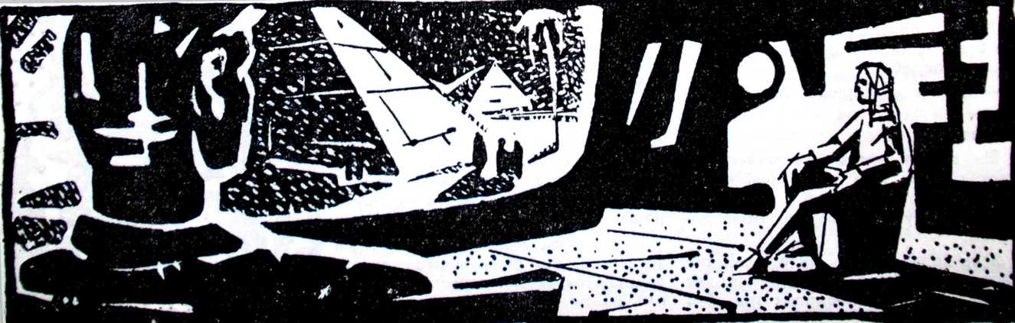

Твір відшукав Микола КОВАЛЬЧУК, 2013.

